论文图表设计与待填模板
  - Q区域划分 · 双槽区域表示 · Train案例读取
交付内容：6张结果表、6幅图版、实验复用登记及逐项数据清单。 本文件是可填写的设计手册，不是已完成实验的论文。未知数值全部留空；图3—图6为真实结果的占位版面。
方法按“像素前端→Q父区域→槽内容→支持读取→像素/区域联合分类”组织。Q决定证据共享范围，槽组织决定内容汇总方式，Memory改变Train案例的访问形式；区域不等同建筑实例。
论文位置 | 表/图 | 要回答的问题
方法 | 图1、图2 | 结构在哪里，单槽与双槽如何计算？
总体结果 | 表1、图3 | 完整方案是否有效，哪些类别受益或受损？
区域与分槽 | 表2、图4 | 学习Q、内容分离和建筑引导分别有何作用？
历史案例 | 表3、表4、图5 | 案例带来什么信息，是否被模型实际利用？
可靠性 | 表5、图6 | 收益能否保留，事件与种子之间是否一致？
计算代价 | 表6 | 需要多少参数、存储、延迟和显存？
填写顺序：先确认同一模型版本与评价口径，再填表1及核心消融；后填支持内容、重复稳定性和代价。 不把原A/B/C/D、不同Q来源或不同Top-K版本直接改名混用。
Word中的—表示待测；Excel黄色单元格为实测输入，绿色单元格为有数据后计算或复用的公式。百分数栏填写百分数数值，差值单位为百分点。原始混淆矩阵、配置和权重SHA仍是最终依据。

表1｜BRIGHT标准划分上与现有方法的总体比较
本表目的：回答完整方案整体是否有效，以及收益集中在哪些类别。
表1 BRIGHT标准划分上与现有方法的总体比较
方法 | 定位F₁% | 分类F₁% | OA% | 四类mIoU% | 背景IoU% | 完好IoU% | 受损IoU% | 毁坏IoU%
U-Net | — | — | — | — | — | — | — | —
DeepLabV3+ | — | — | — | — | — | — | — | —
SiamAttnUNet | — | — | — | — | — | — | — | —
SiamCRNN | — | — | — | — | — | — | — | —
ChangeOS | — | — | — | — | — | — | — | —
DamageFormer | — | — | — | — | — | — | — | —
ChangeMamba | — | — | — | — | — | — | — | —
多模态像素前端 | — | — | — | — | — | — | — | —
完整方案 | — | — | — | — | — | — | — | —
表注：在相同Test划分和类别定义下比较；文献结果逐项标来源，无法保证输入/评价可比的模型移至独立列表。四类mIoU固定平均背景、完好、受损、毁坏IoU。定位F₁与分类F₁按基准脚本计算，不能从IoU反推。所有未知结果为—，不是0；本模板不迁入不同版本的历史成绩。
分析写法：完整方案四类mIoU为[待填]%，相对同源像素前端改变[待填]个百分点；受损与毁坏IoU分别改变[待填]和[待填]。同时报告OA及背景变化。总体增量不直接拆成各组件贡献。
待提供数据：各方法相同Test协议的result.json、4×4混淆矩阵、权重/配置来源；定位与分类评价脚本。

表2｜Q区域组织与槽结构的匹配消融
本表目的：同列跨区域比较检验Q；同一区域下单槽/空间双槽比较内容分离；空间/soft双槽比较建筑概率引导。
表2 Q区域组织与槽结构的匹配消融
区域组织 | 内容组织 | 活跃可训练M | 前景mIoU% | 受损IoU% | 毁坏IoU% | 混合度% | 边缘错率%
像素基底参考 | 冻结原始输出 | — | — | — | — | 不适用 | —
像素头对照 | 同预算像素头 | — | — | — | — | 不适用 | —
规则网格 | 单槽 | — | — | — | — | — | —
规则网格 | 固定空间双槽 | — | — | — | — | — | —
规则网格 | 建筑soft双槽 | — | — | — | — | — | —
学习Q | 单槽 | — | — | — | — | — | —
学习Q | 固定空间双槽 | — | — | — | — | — | —
学习Q | 建筑soft双槽 | — | — | — | — | — | —
学习Q | 容量匹配单槽 | — | — | — | — | — | —
表注：除前两行像素参考外，各区域配置统一使用图内参考，不读取Train历史案例。网格与Q保持相同名义区域数和特征分辨率；前端、Reader、损失、训练流、预算一致。容量匹配单槽报告实际使用的参数及计算量。混合度和边缘错率为GT事后诊断，不是模型输入。冻结像素基底不能替代同预算像素头。
分析写法：相同槽组织下，学习Q相对规则网格改变[待填]个百分点。学习Q下，空间双槽相对单槽改变[待填]，soft双槽相对空间双槽改变[待填]。再结合容量匹配单槽判断变化是否可由额外处理容量解释。
待提供数据：每组同协议Val混淆矩阵、活跃参数、真实Q/route张量、有效区域/槽质量、预测图。
避免重复训练：学习Q下的单槽、空间双槽、soft双槽三组，在运行与检查点一致时直接复用到表3的图内参考列。

表3｜不同槽组织下的历史支持增量
本表目的：检验历史支持在各种槽组织下的额外作用，以及soft与历史支持的交互。
表3 不同槽组织下的历史支持增量
槽组织 | 图内参考前景mIoU% | 历史支持前景mIoU% | 历史支持增量pp | 历史支持受损IoU% | 历史支持毁坏IoU%
单槽 | — | — | — | — | —
固定空间双槽 | — | — | — | — | —
建筑soft双槽 | — | — | — | — | —
表注：固定同一学习Q；图内三行结果复用表2同一运行和同一检查点。历史支持来自合法Train成员，父Top-K及有效掩膜规则相同；分槽比较固定父案例ID。增量=历史支持−图内参考。图内预测标签与Train真值软标签的差异是案例证据整体变化，标签质量由表4另查。
分析写法：三个历史支持增量依次为[待填]、[待填]、[待填]个百分点。交互量=(soft历史−空间历史)−(soft图内−空间图内)，为[待填]。只有实际正交互且重复结果支持时，才讨论协同；完整组最高不自动证明协同。
待提供数据：学习Q的六个配对配置result、父案例ID与顺序、槽有效掩膜、标签来源、相同检查点选择规则。
案例数量：K为父案例数。双槽最多读取2K个槽，不代表支持样本数量翻倍。空间与soft比较固定父ID/顺序，并明确每父案例的权重归一化。

表4｜支持选择与支持内容的作用：重训消融及固定权重干预
本表目的：检验案例选择及标签证据的作用；案例特征包含于整体支持包，本表不独立分离视觉特征贡献。
表4 支持选择与支持内容的作用：重训消融及固定权重干预
实验类型 | 配置/操作 | 支持ID | 标签输入 | 前景mIoU% | 受损IoU% | 毁坏IoU%
匹配重训 | 图内参考 | 图内邻居 | 预测软标签 | — | — | —
匹配重训 | 参数化支持 | 可学习向量 | 明确实现 | — | — | —
匹配重训 | 随机Train案例 | 随机合法ID | Train真值软标签 | — | — | —
匹配重训 | 检索Train案例 | 检索合法ID | Train真值软标签 | — | — | —
匹配重训 | 移除标签通道 | 固定检索ID | 无标签输入 | — | — | —
匹配重训 | 替换预测标签 | 固定检索ID | 同源模型预测 | — | — | —
固定权重 | 正常支持 | 原检索ID | 原标签 | — | — | —
固定权重 | 随机替换ID | 随机合法ID | 相应案例标签 | — | — | —
固定权重 | 打乱特征/标签对应 | 原检索ID | 打乱配对 | — | — | —
固定权重 | 关闭支持 | 原接口掩蔽 | 有效性掩蔽 | — | — | —
表注：上半部分独立匹配重训，评价信息增量；下半部分使用同一个完整方案检查点，只改变支持输入，评价依赖与脆弱性。两类不混为同一种贡献。随机支持遵守相同排除规则和父数量；固定权重强干预可能产生分布外输入。只有方法实际包含学习检索时才另加相应行。
分析写法：检索支持相对随机支持改变[待填]个百分点。移除标签或使用预测标签后分别改变[待填]和[待填]。固定Reader的[干预]使输出改变[待填]，它说明输入依赖性，不能单独证明语义贡献。
待提供数据：匹配重训结果；同一Reader SHA；查询—支持ID、相似度、四类软标签、随机抽样seed和干预规则；配对预测。
内容来源：Train真值软标签不等于当前查询的新观测。若只比较图内预测标签与Train真值标签，结论限定为案例证据整体变化。

表5｜关键配置的重复稳定性与逐事件表现摘要
本表目的：检查结果是否可重复，以及是否由少数事件贡献。
表5 关键配置的重复稳定性与逐事件表现摘要
配置 | 配对参照 | 种子一前景mIoU% | 种子二前景mIoU% | 种子三前景mIoU% | 均值±样本SD% | 事件宏平均% | 提高/下降事件数
同预算像素头 | 冻结像素基底 | — | — | — | — | — | —
Q＋单槽＋图内 | 同预算像素头 | — | — | — | — | — | —
Q＋soft双槽＋图内 | Q＋单槽＋图内 | — | — | — | — | — | —
Q＋单槽＋历史 | Q＋单槽＋图内 | — | — | — | — | — | —
Q＋soft双槽＋历史 | Q＋soft双槽＋图内 | — | — | — | — | — | —
表注：种子ID预先登记，比较配置使用同种子/相同图像流。均值±SD来自独立重复训练，不是单次曲线波动。每个事件先按各种子内部累计混淆矩阵计算前景mIoU，再跨预定种子取算术平均；事件宏平均为全部事件等权平均。提高/下降按本行“配对参照”的同种子事件差值平均后计数，按未四舍五入的配对均值差以0为界计数，精确零差另记持平；计数不表示统计显著。类别与缺类规则先固定。全部事件明细见补充表S1，不能与全划分累计mIoU混用。
分析写法：完整配置的平均前景mIoU为[待填]±[待填]%；同种子配对增量为[待填]。在[待填]个事件提高、[待填]个事件下降。若波动大或负向事件集中，结论限定为当前条件下的收益。
待提供数据：至少三组预定种子的result和配对差值；全部事件内混淆矩阵、事件图像数、评价范围。
补充表S1：全部事件的图内/历史跨种子均值和配对均值差；按实际名单调整预设14行和平均公式范围；补充表S2：同种子配对结果。事件宏平均与全划分像素累计mIoU分开。

表6｜模型规模、离线建库及在线推理代价
本表目的：说明性能变化的存储、计算与部署代价，核对容量公平性。
表6 模型规模、离线建库及在线推理代价
配置 | 总参数M | 可训练参数M | 库大小MiB | 建库时间h | 端到端延迟ms | 峰值显存GiB
冻结像素前端 | — | — | — | — | — | —
同预算像素头 | — | — | — | — | — | —
Q＋单槽＋图内 | — | — | — | — | — | —
Q＋soft双槽＋图内 | — | — | — | — | — | —
Q＋单槽＋历史 | — | — | — | — | — | —
Q＋soft双槽＋历史 | — | — | — | — | — | —
表注：无支持库的库大小/建库时间填“不适用”，不要填成测得0。硬件、线程、精度、batch、图像尺寸、预热和重复次数统一登记；CUDA计时同步。离线成本单独列出；端到端包含前端、查询准备、检索、Reader和解码，并明确I/O范围。
分析写法：相对[同源对照]，完整方案增加[待填]存储、[待填]延迟和[待填]显存，对应性能变化[待填]。应以完整系统测量讨论使用范围，不能只依据检索算子耗时宣称实时。
待提供数据：硬件/软件/精度说明；逐次同步计时样本；峰值显存；参数计数及支持库文件大小。

图1｜总体框架与离线案例库
方法图：可依据真实实现调整后用于方法章节。
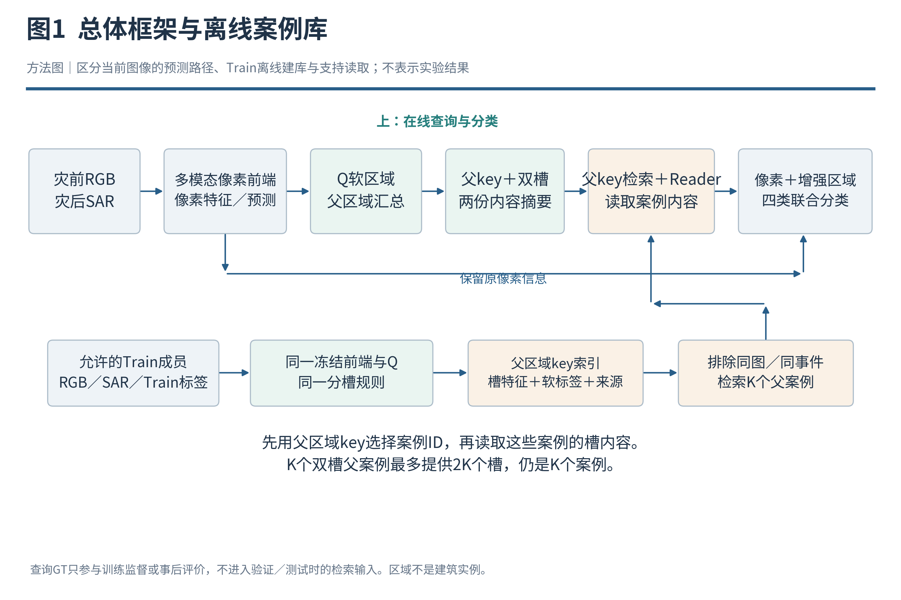
图1 灾前RGB与灾后SAR经同一前端生成像素与区域所需信息。Q组织父区域，分槽规则形成内容摘要，支持读取后与像素信息联合分类。下排说明Train支持的构建与访问。父key选择案例ID，槽特征、Train软标签和来源信息作为读取内容。查询GT不进入验证/测试检索前向。
替换/导出清单：需确认前端、Q、Reader的冻结/训练状态，key/value来源，Top-K和排除规则；按真实代码调整箭头。
排版：以整栏宽图为主，双栏期刊建议跨双栏；PPTX保留可编辑框线与文本。PNG用于预览，PDF/SVG用于矢量排版。具体期刊尺寸确认后再统一缩放。

图2｜单槽、空间双槽与建筑soft双槽
方法图：可依据真实实现调整后用于方法章节。
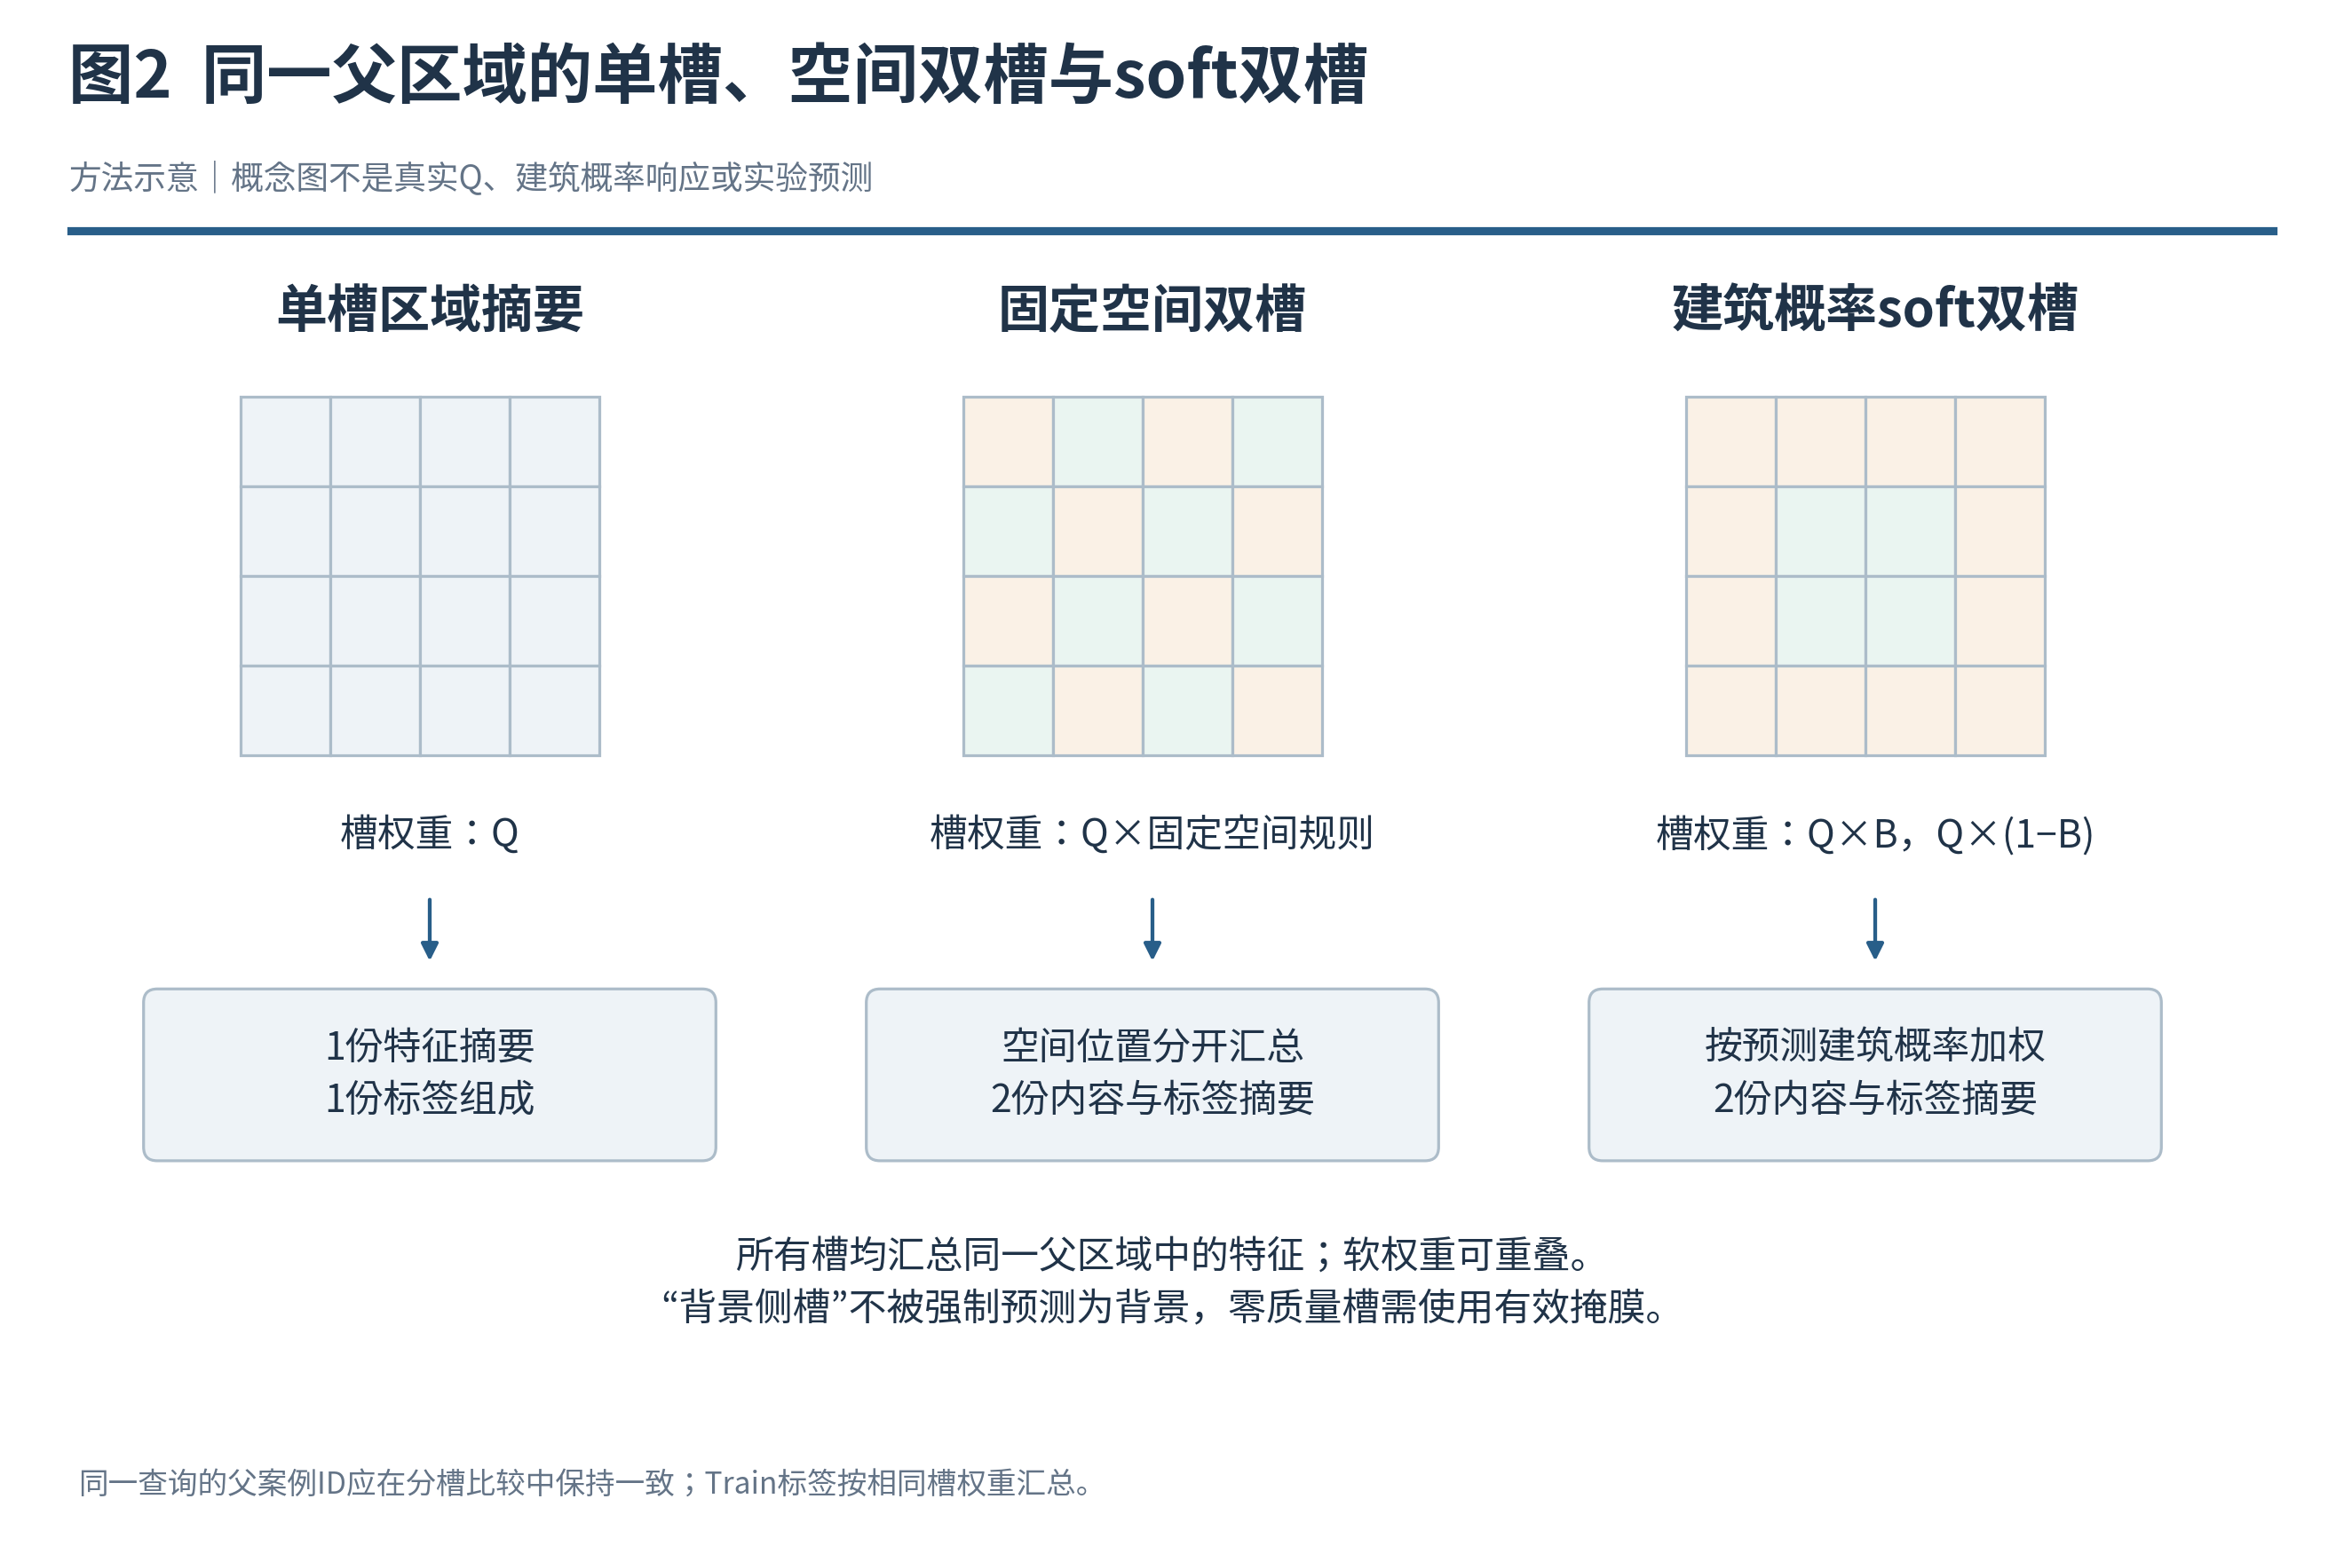
图2 三种方式使用同一父区域Q。单槽直接加权汇总；空间双槽按训练前固定规则分开；soft双槽使用Q×B和Q×(1−B)，其中B是模型预测建筑概率。槽特征与标签按相同有效权重汇总。图中格子为运算示意，不是实测概率；零质量槽掩蔽。
替换/导出清单：需提供实际空间分槽规则、槽归一化及有效性规则。两个槽不是两个确定损毁类别。
排版：以整栏宽图为主，双栏期刊建议跨双栏；PPTX保留可编辑框线与文本。PNG用于预览，PDF/SVG用于矢量排版。具体期刊尺寸确认后再统一缩放。

图3｜固定窗口的多模型定性比较
结果版面模板：灰色框与空坐标轴须用真实数据替换，不能作为实验结果直接投稿。
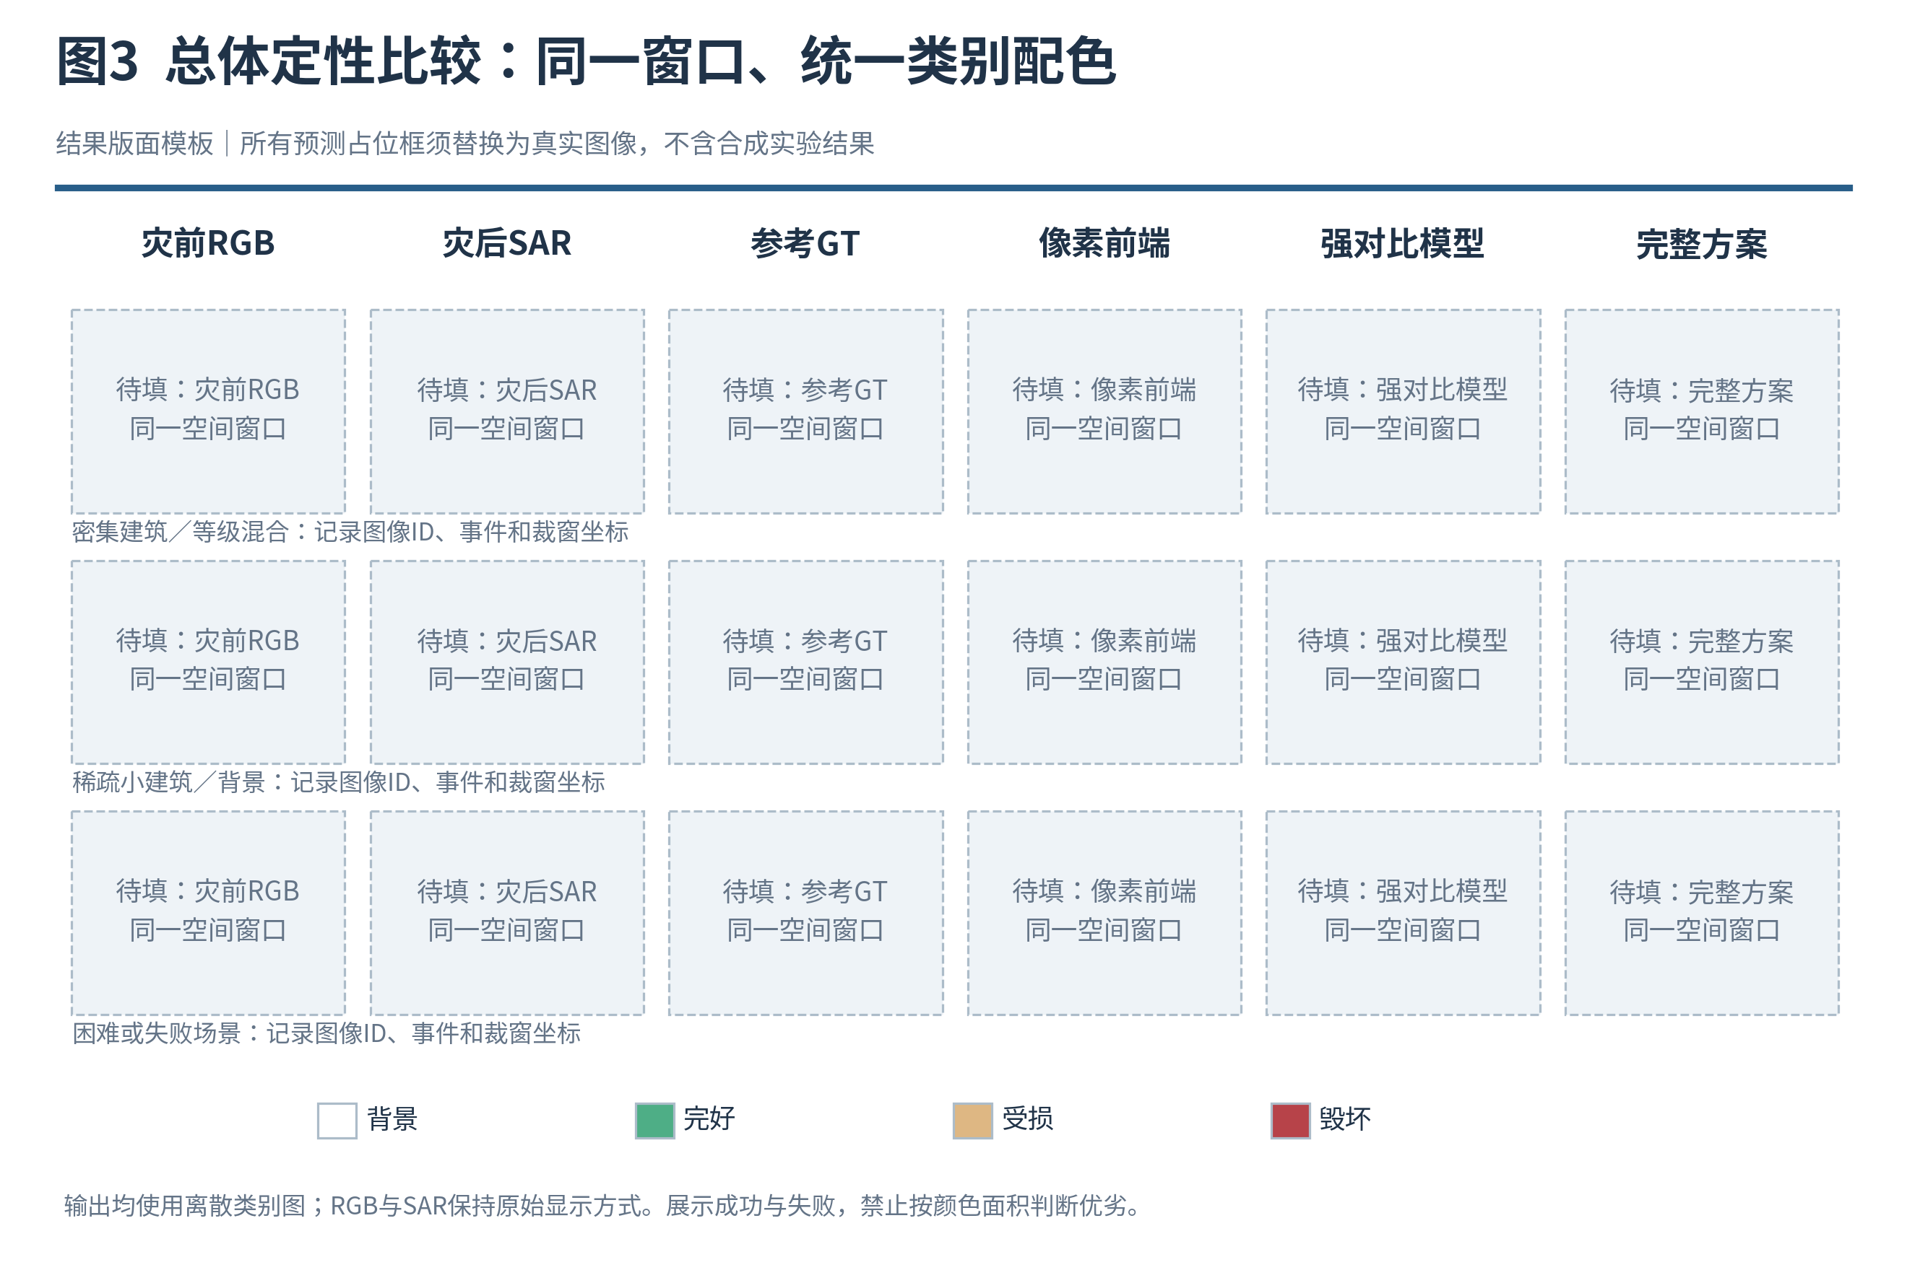
图3 各列为灾前RGB、灾后SAR、GT、同源像素前端、强对比模型及完整方案。各行是同一空间窗口，统一类别颜色。选择密集、稀疏及困难/失败场景；记录来源和检查点。图像用于解释具体错误，不替代全量评价。
替换/导出清单：每个案例：图像ID、事件、RGB/SAR、GT、各方法原始类别图、权重SHA、裁窗坐标。需要放大图时保持所有列相同裁窗。
排版：以整栏宽图为主，双栏期刊建议跨双栏；PPTX保留可编辑框线与文本。PNG用于预览，PDF/SVG用于矢量排版。具体期刊尺寸确认后再统一缩放。

图4｜Q与双槽的真实响应及预测
结果版面模板：灰色框与空坐标轴须用真实数据替换，不能作为实验结果直接投稿。
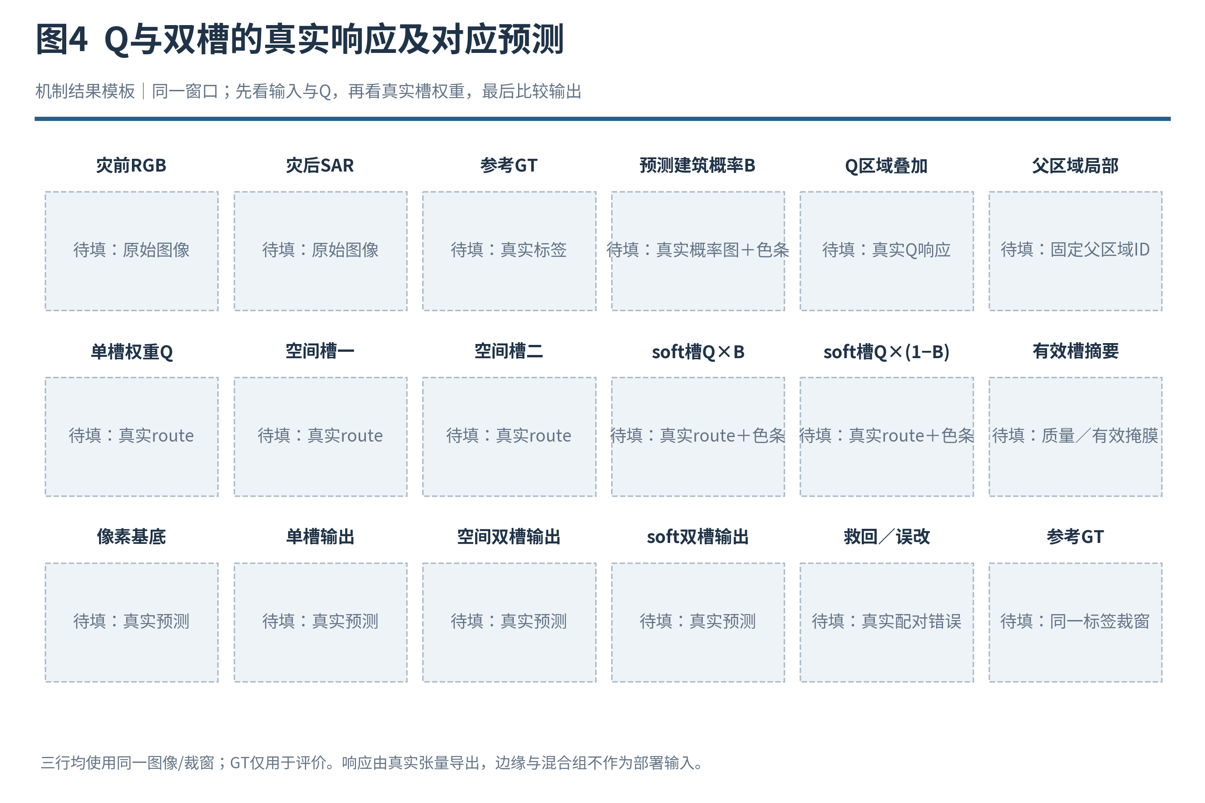
图4 在相同窗口展示预测B、Q区域、单槽、空间双槽及soft双槽的真实响应与预测。双槽格中以左右子面板显示两个槽，各自保留色条。固定父区域ID，注明软权重显示方法；GT混合及边缘仅为事后诊断。
替换/导出清单：真实B/Q/两种route张量、有效槽质量、同源消融预测、GT、响应色标及坐标；不得用GT生成理想响应。
排版：以整栏宽图为主，双栏期刊建议跨双栏；PPTX保留可编辑框线与文本。PNG用于预览，PDF/SVG用于矢量排版。具体期刊尺寸确认后再统一缩放。

图5｜检索支持案例及其输出影响
结果版面模板：灰色框与空坐标轴须用真实数据替换，不能作为实验结果直接投稿。
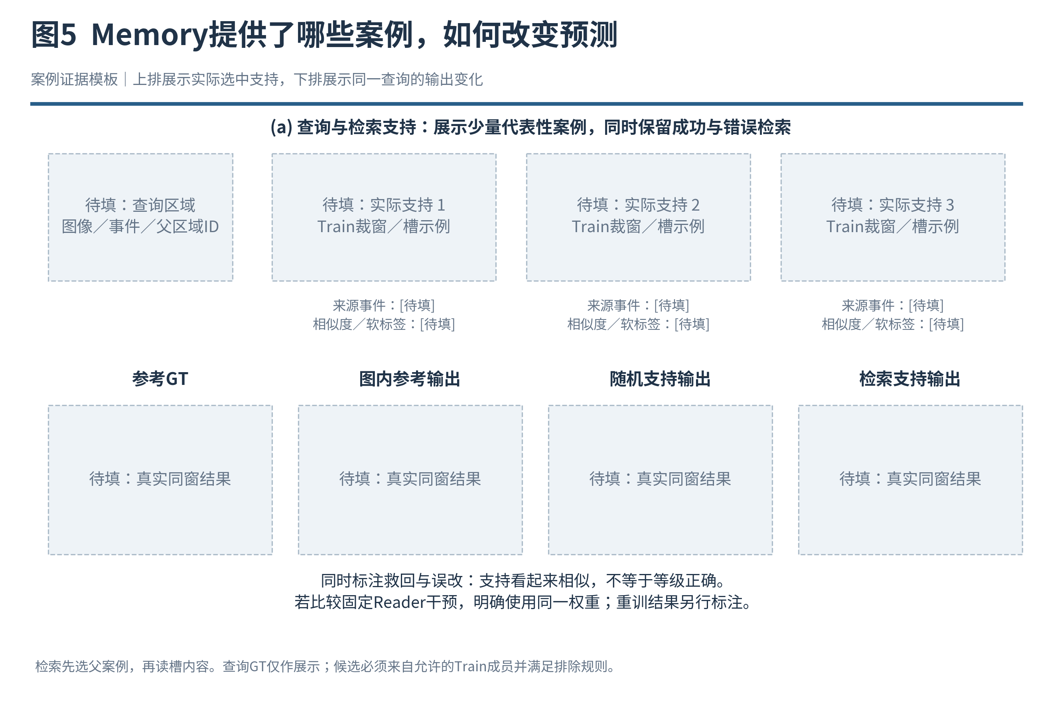
图5 上排展示查询及若干实际支持，注明Train来源、父ID、相似度和四类软标签组成；下排对照同一查询的图内、随机及检索输出。既展示有用案例，也展示外观相似但损毁等级不同的失败案例。预测须注明来自匹配重训还是固定Reader干预。
替换/导出清单：查询—支持ID、事件、排名、相似度、两槽有效质量、软标签、对应RGB/SAR裁窗、正常/随机/干预输出。完整推理仍使用预定K，不因展示只放3例而改变K。
排版：以整栏宽图为主，双栏期刊建议跨双栏；PPTX保留可编辑框线与文本。PNG用于预览，PDF/SVG用于矢量排版。具体期刊尺寸确认后再统一缩放。

图6｜训练、类别取舍与逐事件可靠性
结果版面模板：灰色框与空坐标轴须用真实数据替换，不能作为实验结果直接投稿。
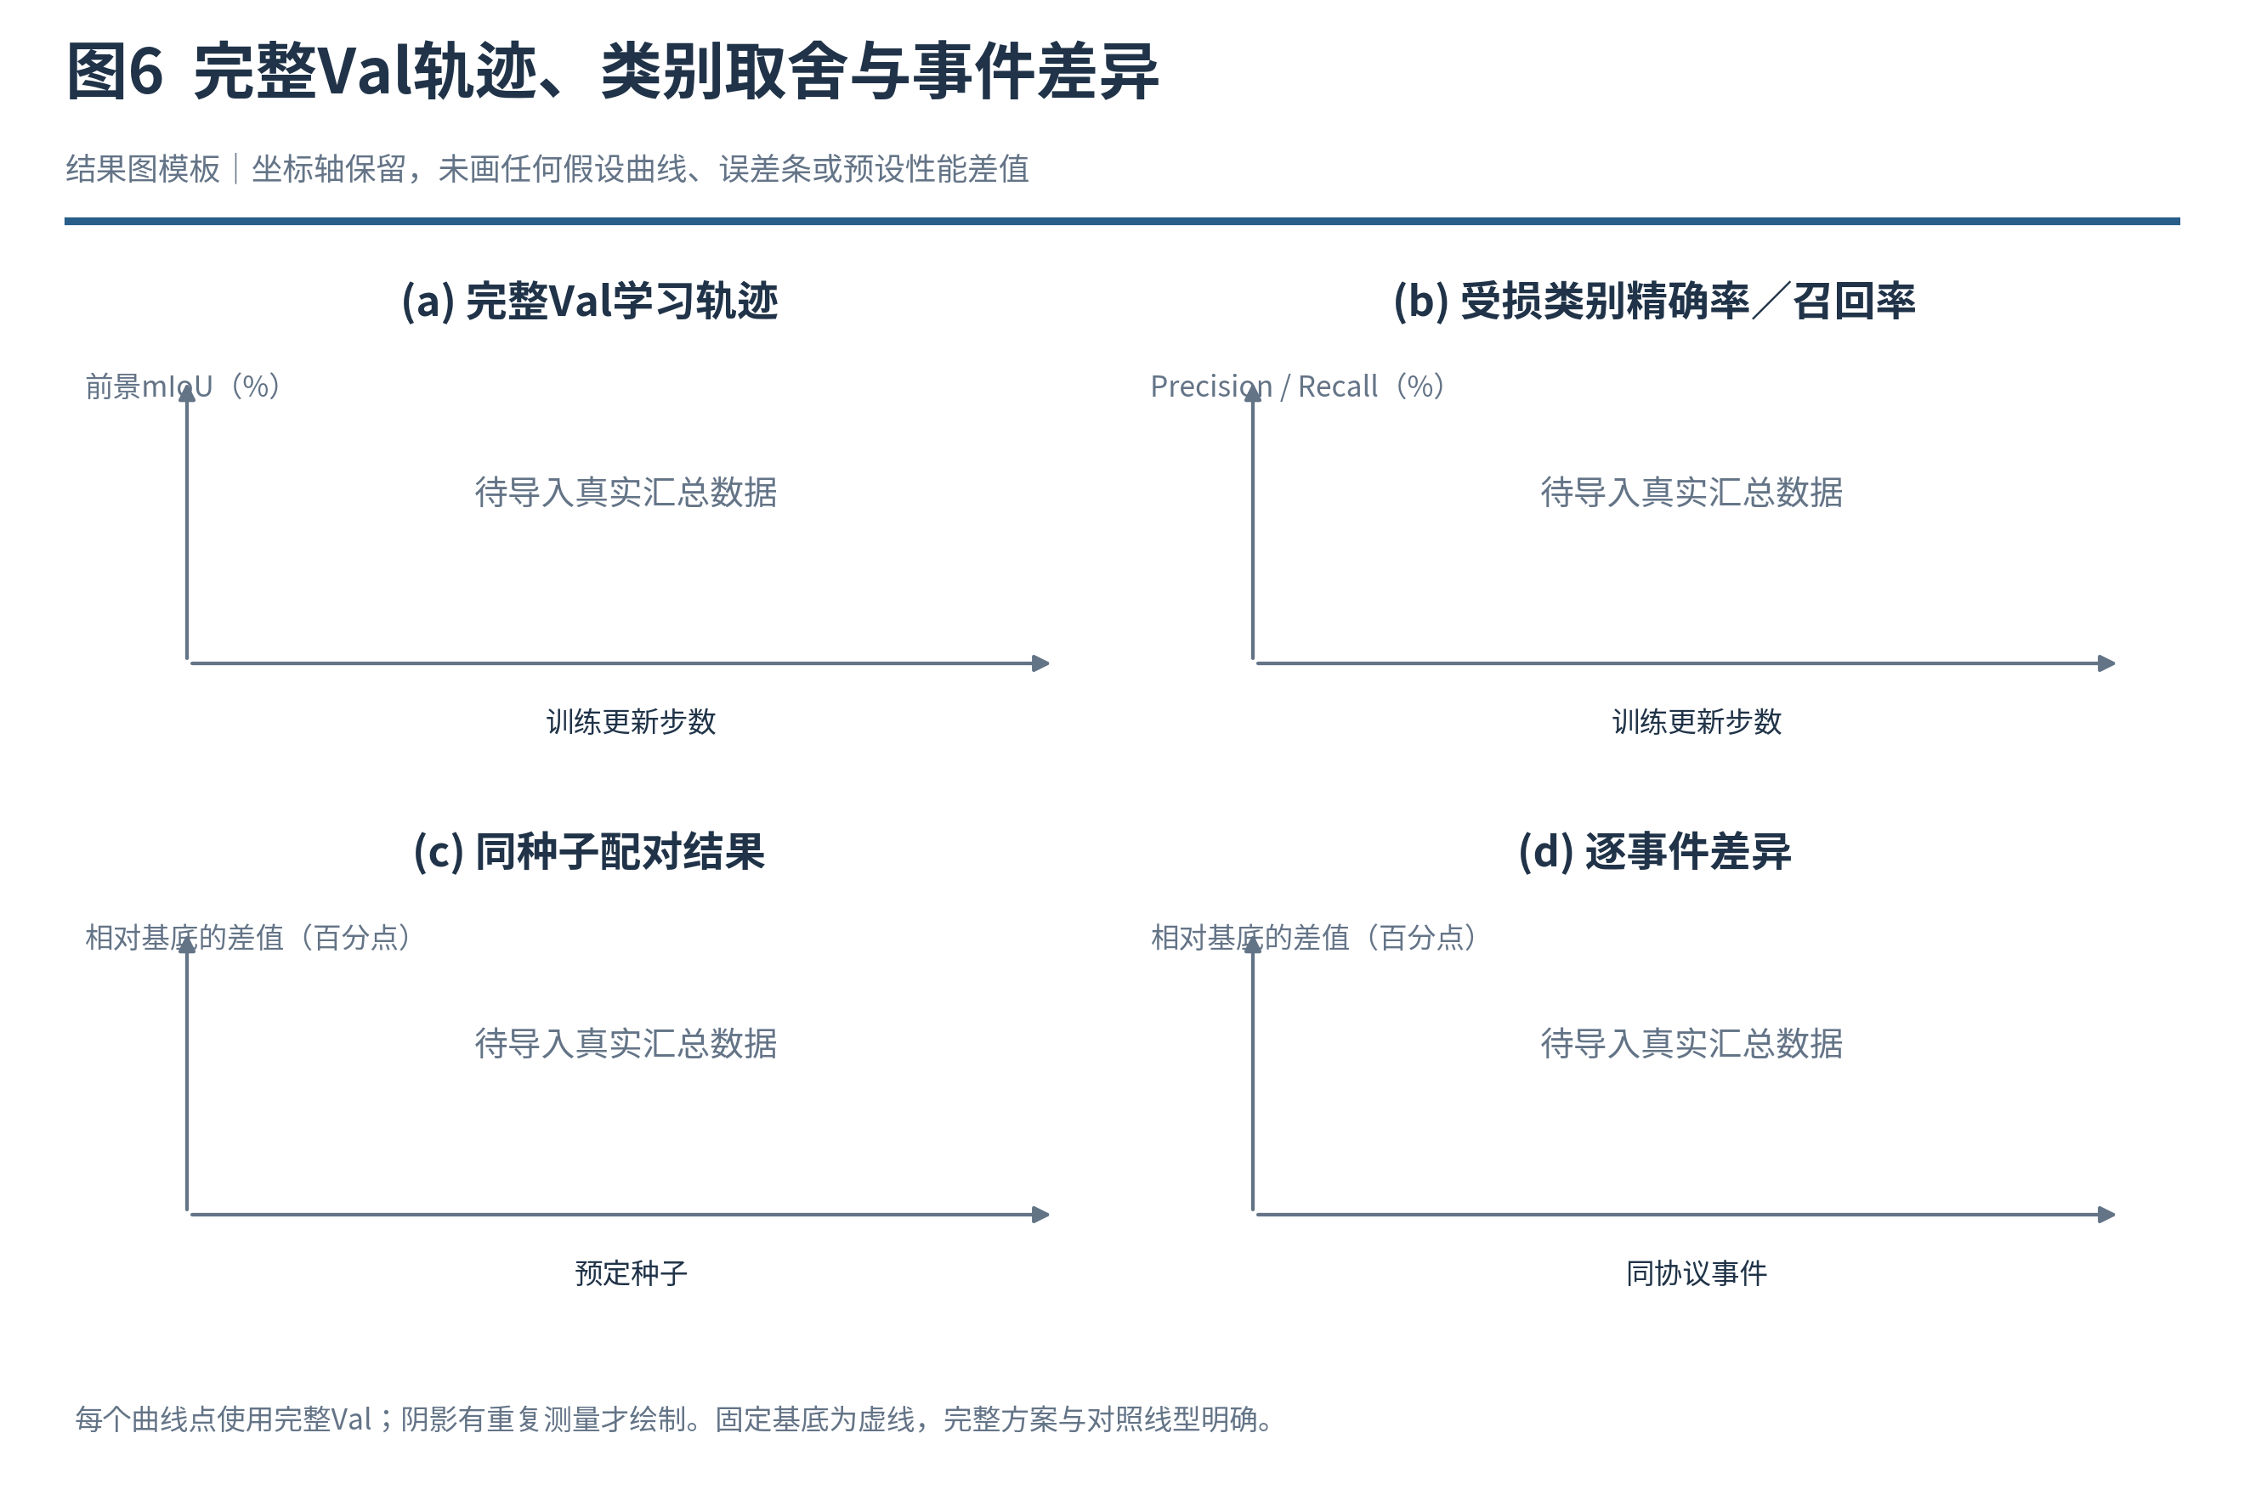
图6 四个面板依次展示完整Val轨迹、受损精确率/召回率、预定种子的配对增量及全部事件差值。只绘实际完成的完整评估点，固定基底作参照。阴影仅来自真实重复；未完成点留空，事件保留负值。
替换/导出清单：每个种子/检查点result、完整性状态、TP/FP/FN、四类混淆矩阵、逐事件指标和预先固定选模规则；单张训练loss不能替代Val。
排版：以整栏宽图为主，双栏期刊建议跨双栏；PPTX保留可编辑框线与文本。PNG用于预览，PDF/SVG用于矢量排版。具体期刊尺寸确认后再统一缩放。

数据口径与实验复用
主表与机制表分开：表1采用标准Test四类mIoU；表2—5采用相同Val前景三类mIoU。所有组均保存完整4×4混淆矩阵，不能用Test选择参数或训练步数。已有探索性Test检查应披露，不重新称为盲测。
混合度定义：对父区域或槽，以真实route权重计算有效GT前景占比b，质量为m；质量加权混合度为Σm·4b(1−b)/Σm，再乘100显示百分数。双槽使用各自route计算，零有效质量排除。该指标使用GT，仅用于事后诊断；细分后的纯度改善不保证分类提高。
边缘错率：预先固定原始评价分辨率上的GT建筑二值边界带和半径，计算带内四类分类错误率；同时保留带外错误率与像素数。不能将语义边缘错率称为建筑实例一致性。
核心运行复用：规则网格/学习Q×三种槽组织的6个图内配置，另加学习Q×三种槽组织的3个历史配置，共9个核心配置。像素头与容量匹配单槽为2个额外训练对照；冻结像素输出仅推理。表4所需参数化、随机、去标签、预测标签为4个额外机制配置。完整模板共15个训练配置及1个冻结参考；这是配置数，不是总运行次数。若表5的5个关键配置均做3种子，其余10配置先做1种子，共需25次训练运行。已有同协议结果可复用，先完成核心再按证据补机制控制，不要求一次启动全部任务。
当前A/B/C/D：结构上对应学习Q的空间图内、soft图内、空间历史、soft历史四组，不含单槽。只有权重来源、Q、库、头部、预算、种子、解码、评价身份完全一致时才能复用历史分数。
重复与成本：关键配置至少累计3个预定配对种子，报告每次结果、均值与样本SD。单次分数不附虚构误差条。计时固定硬件/线程/精度/batch，包含同步，离线建库与在线延迟分开。

需要准备的小文件与图像清单
对象 | 必需字段 | 用于哪些图表
运行与协议 | 模型/代码/数据名单SHA；冻结范围；种子；损失；调度；预算；选模规则 | 全部
评估结果 | 图像数、完整性、类别顺序、4×4混淆矩阵、各类IoU/P/R | 表1—5、图6
逐事件计数 | 每事件图像数、矩阵、类别范围和缺类规则 | 表5、图6
Q与槽响应 | B、Q、route、质量/有效掩膜、来源图像与分辨率 | 表2、图2/4
检索轨迹 | 查询与支持ID、事件、排名、相似度、标签组成、K、随机seed | 表3—4、图5
配对预测 | GT、基底/各配置类别图，图像ID与裁窗坐标 | 图3—5
成本记录 | 活跃参数、库文件大小、逐次计时、峰值显存和计时边界 | 表6
存储紧张时：优先保留配置、权重、JSON、CSV与少量固定案例。全量配对统计可逐图流式累计，只保留错误计数与入选窗口，避免为每个检查点保存完整浮点概率图。
配套文件：paper_tables_blank.xlsx可直接填写；paper_figures_editable.pptx可编辑图版；captions_and_text.md含六表六图完整图注与正/负结果句型；experiment_contract.md给出详细公平性与指标约定。

